Боксы классифицируются по разным признакам и параметрам:
- Печатный бокс (может содержать графики, таблицы, диаграммы, иллюстрации, что делает его более наглядным).
- Мультимедиа-бокс (наиболее популярный в последнее время, но зависит от технического оснащения).
- Видео-бокс (может содержать фильм, аудио и видео материалы. Его минус - ограничена возможность многократного просмотра).
Отмечу главное, что должен содержать в себе бокс:
- Сюжетная часть (совокупность действий, событий);
- Информационная часть (вспомогательная информация, необходимая для анализа ситуации: научные, методические, статистические, нормативные материалы для решения бокса); Методическая часть (вопросы, задания по анализу бокса).

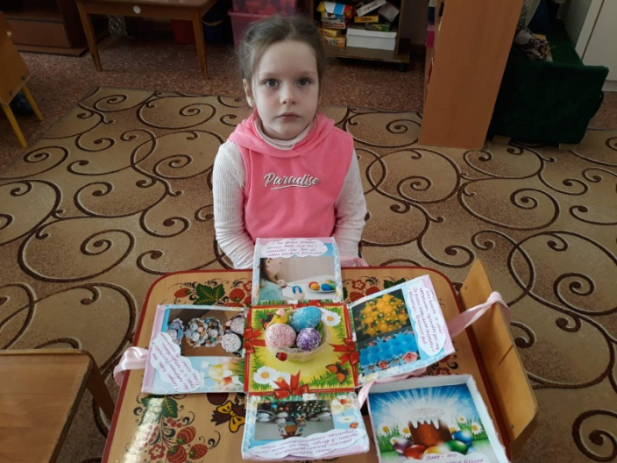

5. Мастер-класс по изготовлению меджик-бокса.

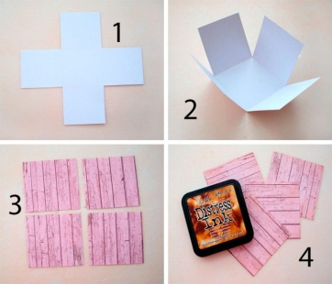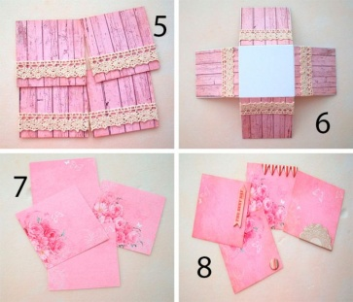
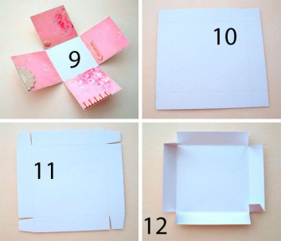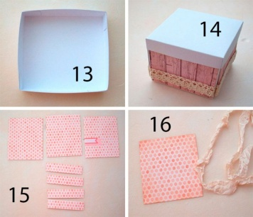
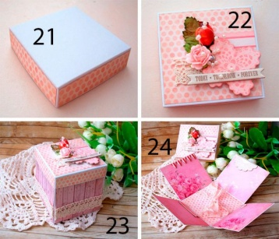
Маленькая коробочка готова!

Семинар – практикум для педагогов СП «Детский сад №3
ГБОУ СОШ №30 г.о. Сызрань Самарской области»
на тему:
«Использование инновационных технологий в работе по формированию основ патриотизма у старших дошкольников посредством краеведческих мероприятий»

Организатор мероприятия методист СП «Детский сад №3
ГБОУ СОШ №30
г.о. Сызрань
Самарской области»
Зиновьева Ю.К.

Сызрань 2022

Цель семинара-практикума: повышение компетенции педагогов по вопросу формирования основ патриотизма у старших дошкольников, развитие умения работать в команде, использовать творческий потенциал.

План семинара-практикума:
1. Актуальность проблемы.
Меняются времена, эпохи, люди, но вечным остается стремление людей к добру, свету, любви. Заложить нравственные основы в наших детях, сохранить человечность, научить детей правилам общения и умению жить среди людей – это одни из главных идей воспитания нравственно-патриотических чувств. То, что мы заложим в душу ребенка сейчас, позднее станет его и нашей жизнью.
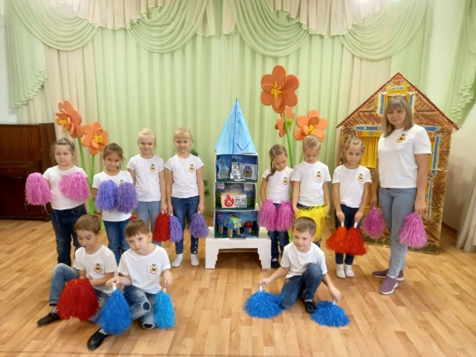

2. Диспут «Понятие патриотизма».
- Что означает термин «патриотизм»?
- Что такое патриотическое воспитание?
- Почему на ваш взгляд патриотическое воспитание важно начинать с дошкольного возраста?
- Определите задачи патриотического воспитания в дошкольном возрасте.
- Какова позиция педагога в ходе патриотического воспитания?
3. Кроссворд «Педагогические технологии, актуальные в работе по формированию основ патриотизма».
Для более эффективной работы в воспитании нравственности и патриотизма у дошкольников необходимы следующие педагогические условия:
- эвристическая, она же развивающая, среда, как в детском саду, так и в семье, в которой ребенок может самореализоваться.
- тесное сотрудничество воспитателей детского сада с членами семьи ребенка.
- подготовленность и желание педагогов и родителей к решению проблем в воспитании основ патриотизма у дошкольников.
Во ФГОС ДО речь идет о важности и необходимости использования новых педагогических технологий. Инновации в педагогической деятельности, прежде всего, означают нововведения, обновление, изменение уже существующих педагогических технологий, применяемых в учебно-воспитательном процессе.
Инновационные технологии – это система методов, способов, приёмов обучения, воспитательных средств, направленных на достижение позитивного результата за счёт динамичных изменений в личностном развитии ребёнка. Таким образом, главной целью детского сада по ФГОС в патриотическом воспитании дошкольников, выступает закладывание основ нравственной личности с активной жизненной позицией, с творческим потенциалом, способной к взаимодействию с другими людьми.
Какие же инновационные педагогические технологии мы можем использовать в ходе формирования основ патриотизма у дошкольников? Я предлагаю вам решить кроссворд.
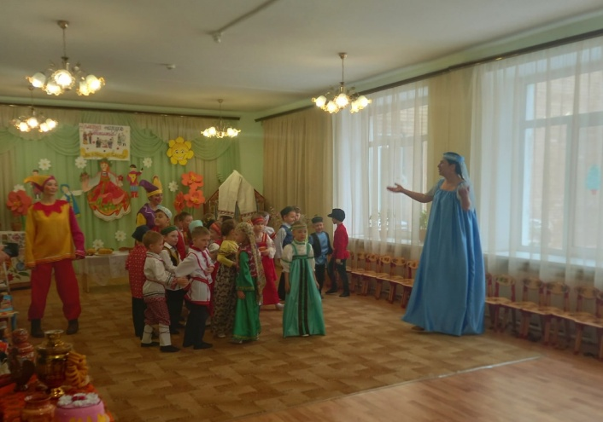

4. Мэджик-бокс – коробка с сюрпризом или дидактическое пособие?
Мэджик - бокс, или как его еще называют волшебная коробочка - это самодельная коробка или еще можно сказать подобие кейса, с различным набором материалов на определенную тему. Все материалы из Мэджик – бокса расположены в различных окошках, домиках и кармашках, в них находятся различные детали, которые ребенок может доставать, перекладывать, складывать по своему усмотрению. Мэджик - бокс помогает изучить и закрепить пройденный материал.
Данную методику можно применять в любой образовательной области.
Мэджик-бокс – современная образовательная технология, в основе которой лежит анализ какой-то проблемной ситуации. Она объединяет в себе одновременно и ролевые игры, и метод проектов, и ситуативный анализ.
Главное предназначение данной технологии — развивать способность прорабатывать различные проблемы и находить их решение используя уже имеющиеся знания, научиться взаимодействовать со сверстниками и взрослыми.

